105年度學生環境教育4小時活動成果
活動主題 | 跳蚤市場
活動日期 | 105.6.28
參與人數 | 三年級所有學生
活動概要 | 讓家中多餘或是沒有使用的物品，經由跳蚤市場讓它們適得其所，發揮最大的效益。
成果概述 | 學生擔任老闆從整理物品到定價到販售，了解如何將物品售出及販賣的過程。
活動照片(3-5張加簡單說明) | 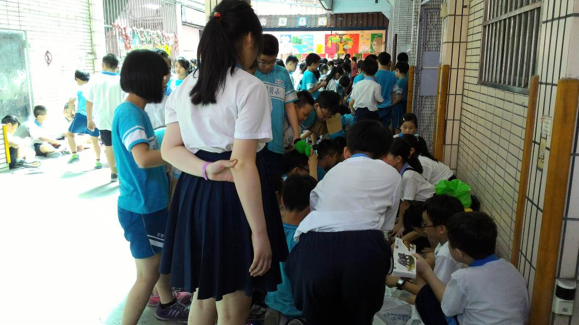
活動照片(3-5張加簡單說明) | 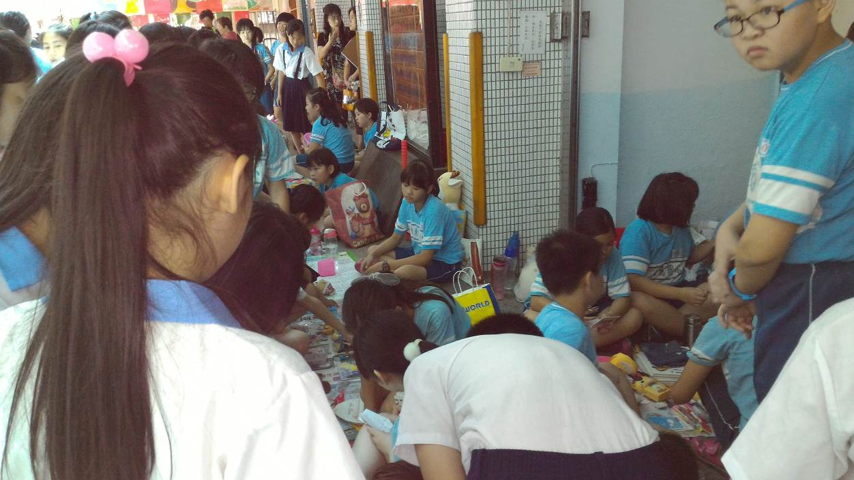
活動照片(3-5張加簡單說明) | 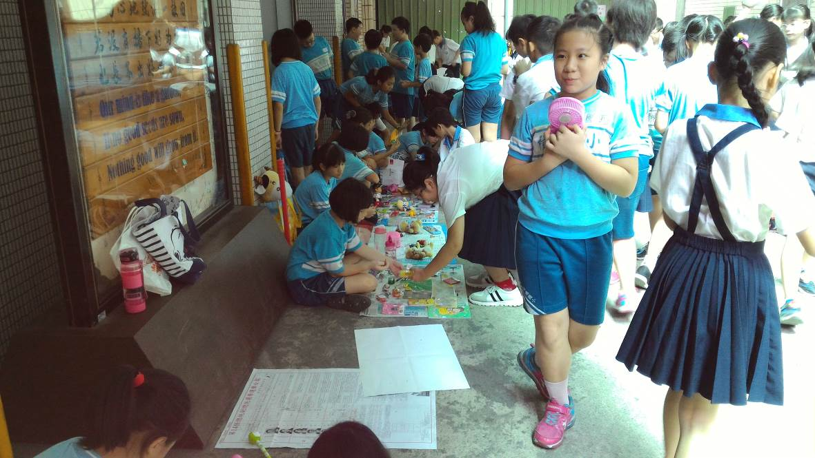
活動照片(3-5張加簡單說明) | 